1. **Uniswap คืออะไร?**

-Uniswap เป็น Decentralized Exchange (DEX)

-โปรเจกต์สำหรับแลกเปลี่ยน crypto แบบกระจายศูนย์ชั้นนำที่ทำงานบน Ethereum Blockchain

-Uniswap คือระบบซื้อขายแลกเปลี่ยนประเภทหนึ่งที่แตกต่างไปจากระบบแบบเดิม ๆ ซึ่งหมายความว่าไม่มีใครเป็นเจ้าของและดำเนินการโดยหน่วยงานเพียงหน่วยงานเดียวและใช้รูปแบบการซื้อขายที่ค่อนข้างใหม่ที่เรียกว่า Automated liquidity protocol

Uniswap ยังเป็น Open source ซึ่งหมายความว่าทุกคนสามารถคัดลอก Code เพื่อสร้างโครงการ Decentralized Exchange ของตนเองได้ เช่น SushiSwap, PancakeSwap และอื่น ๆ และยังอนุญาตให้ใครก็ได้สามารถ list เหรียญได้ฟรี ต่างจาก Centralized Exchange ที่มีค่าใช้จ่ายสูงในการ list เหรียญ รวมถึงมีค่าธรรมเนียมและเงื่อนไขต่างๆอยู่มากมายนี่ถือว่าเป็นความแตกต่างที่โดดเด่นของ UniSwap

- **เปรียบเทียบกับ centralized platform ต่างกันยังไง?**

เงินปันผลจากค่าธรรมเนียมไม่เข้า wallet ตัวกลาง

**- participant ในระบบมีใคร (role) บ้าง ทำอะไรบ้าง**

* Liquidity Providers

-ผู้ถือโทเค็นที่ต้องการลงทุนสินทรัพย์ของตนอย่างอดทนเพื่อสะสมค่าธรรมเนียมการซื้อขาย

* Traders

-แสวงหาผลกำไรด้วยการเปรียบเทียบราคาระหว่างแพลตฟอร์มต่างๆ เพื่อหาจุดได้เปรียบ

-ซื้อโทเค็นบน Uniswap เพื่อใช้ในแอปพลิเคชันอื่นบน Ethereum

* Developers/Projects
* Uniswap Team and Community

ทีมงาน Uniswap พร้อมด้วยชุมชน Uniswap ที่กว้างขึ้นช่วยขับเคลื่อนการพัฒนาโปรโตคอลและระบบนิเวศ

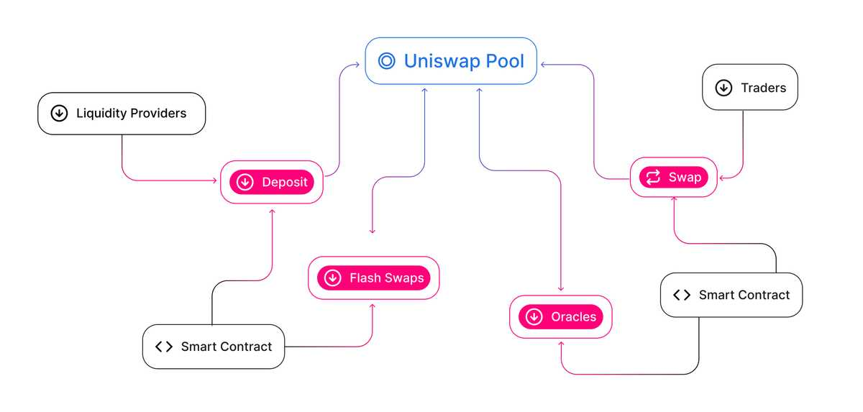

1. **รายได้ของ platform - ได้มาจากไหน?**

มาจากค่าธรรมเนียมการให้บริการ

**- รายได้แจกจ่ายให้กับใครหรือเอาไปใช้ทำอะไรบ้าง?**

ค่าธรรมเนียมนี้แบ่งโดยผู้ให้บริการสภาพคล่องตามสัดส่วนของเงินสมทบของพวกเขาในการสำรองสภาพคล่อง

**- factor อะไรที่มีผลกระทบต่อราย (รายได้ได้มาก-น้อย)**

**3. สถิติเชิงการใช้งานของ platform**

**- ตัวเลขที่น่าสนใจ เช่น ปริมาณเงินหมุนเวียนในระบบ ฯลฯ**

**4. ความเสี่ยงของ platform**

**- เคยมีประวัติการถูกโจมตีหรือไม่?**

**- ความเป็นไปได้ที่จะโดนโจมตีในอนาคต?**

**- ความเสี่ยงอื่นๆ ที่เกี่ยวข้องกับการโจมตีระบบ**

**5. อื่นๆ ที่น่าสนใจ ที่ได้ไปศึกษามา**